**Universidade Estadual de Campinas**

**Documento de Planejamento e Acompanhamento**

Tales Abdo dos Santos

**Limeira**

**2016**

|  |  |  |  |
| --- | --- | --- | --- |
| HISTÓRICO DE REVISÕES | | | |
| Revisão | Data | Descrição | Autor |
| 01.1 | 19/05/16 | Elaboração da primeira versão do documento. | Tales Abdo dos Santos |
| 01.2 | 19/05/16 | Contagem de FP | Tales Abdo dos Santos |
| 01.3 | 19/05/16 | Estimativas | Tales Abdo dos Santos |
| 01.4 | 19/05/16 | Referências e Glossário | Tales Abdo dos Santos |
| 01.5 | 20/05/16 | Formulários de Riscos | Tales Abdo dos Santos |
| 01.6 | 25/05/16 | Correção de Erro de formatação | Tales Abdo dos Santos |

**Sumário**

**1.** **Contagem dos Pontos de Função** 1

**2.** **Estimativas** 2

**3.** **Lista de Riscos** 3

3.1. Riscos de projeto 3

3.2. Riscos de negócio 3

**Apêndice A: Formulários de informações de riscos** 4

**Glossário** 6

**Referências** 6

# **Contagem dos Pontos de Função**

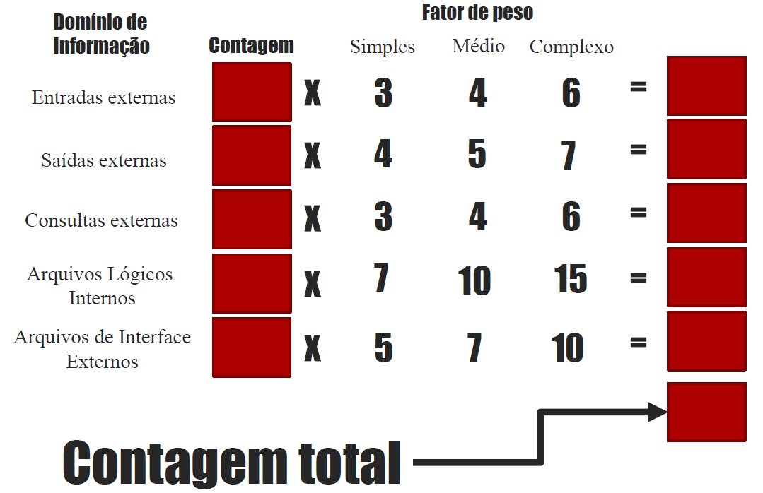

**6**

**2**

**8**

**2**

**0**

**0**

**0**

**0**

**0**

**0**

**14**

**FP = Contagem Total * [0.65 + 0.01 * ∑(Fi)]**

**Fi = 0 + 2 + 0 + 1 + 3 + 0 + 0 + 0 + 1 + 1 + 4 + 4 + 0 + 5 = 21**

**FP = 14 * [0.65 + 0.01* ∑(21)]**

**FP = 14 * [0.65 + 0.21]**

**FP = 14 * 0.86**

**FP = 12.04**

**FP final = 12**

# **Estimativas**

Atualmente o programador do projeto é Tales Abdo dos Santos, com uma taxa de 10 pontos de função por mês. O seu salário é R$2,000.00 por mês.

O projeto tem um total de 12 pontos de função para serem feitos. Além disso, o custo final não deve ultrapassar R$10,000.00 e deve ser entregue até o dia 10 de junho de 2016.

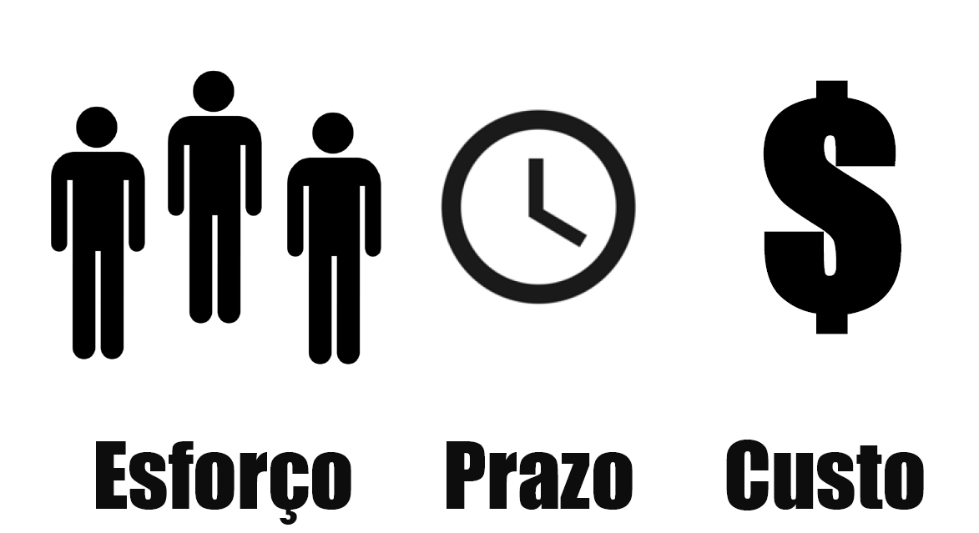

**10 FPs/mês ~1.2 meses (36 dias) ~ R$ 2,400.00**

# **Lista de Riscos**

## 3.1. Riscos de projeto

* Ultrapassar Custo Limite
* O programador do projeto sofre de rinite.

## 3.2. Riscos de negócio

* Desenvolver o software e não ser útil aos usuários.

# **Apêndice A: Formulários de informações de riscos**

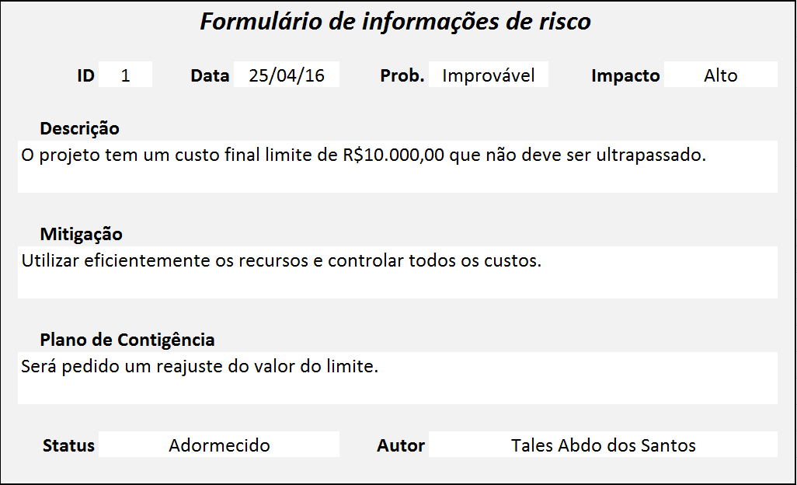

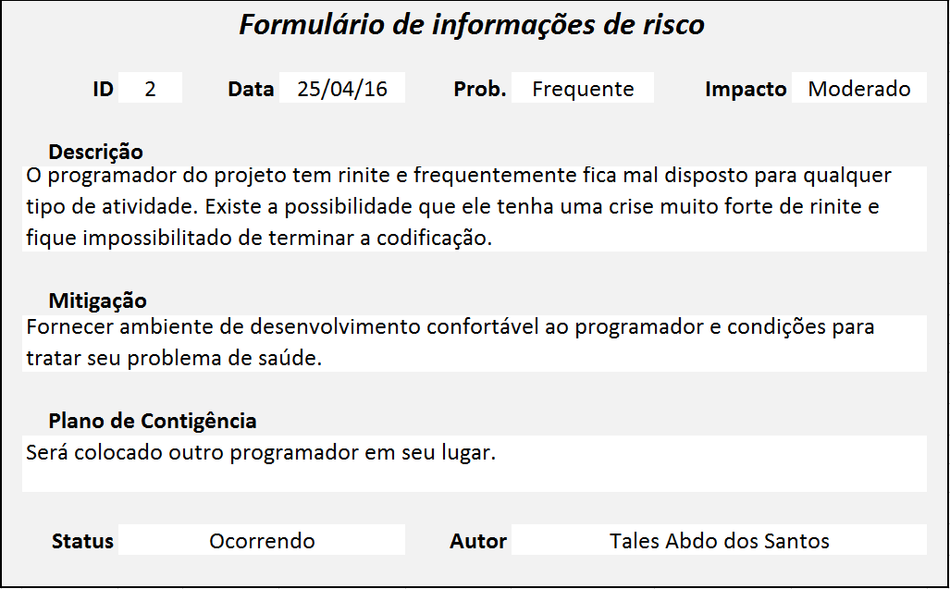

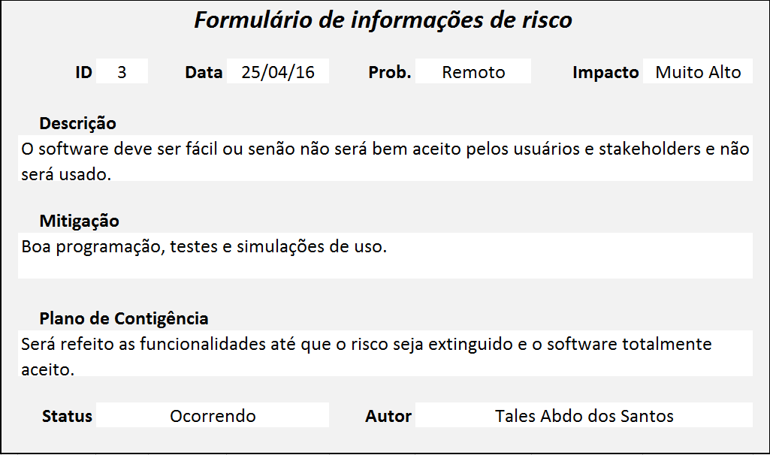

# **Glossário**

|  |  |
| --- | --- |
| Palavra(s) | Significado/Explicação |
| Ponto de Função (FP) | É a base para uma métrica que procura medir o tamanho e a complexidade das funcionalidades do sistema, para isso ele faz uma medição quantitativa e qualitativa do sistema que está sendo feito. |
| Fi | Representa os fatores de ajuste de valor dos Pontos de Função |

# **Referências**

Meyer, Maximiliano. **Os melhores salários por linguagem de programação**. Disponível em: <https://www.oficinadanet.com.br/post/14518-qual-a-linguagem-de-programacao-e-mais-bem-remunerada> Acessado em 19/05/2016.

**Vagas de emprego para programador c++**. Disponível em: <https://www.adzuna.com.br/programador-c>++. Acessado em 19/05/2016.